Московский политехнический университет

Факультет информационных технологий

Отчет по лабораторной работе №2

По курсу «Программная инженерия»

«Моделирования бизнес-процессов в нотациях IDEF0 и DFD»

Выполнил студент группы 181-321

Кошкин Павел

Москва, 2020

1. **Проект**

«Веб-приложение для доставки еды» - программный продукт позволяющий осуществлять выбор и заказ еды из различных ресторанов.

1. **Цель работы**

Изучение и системное представление бизнес-процессов, подлежащих программированию, приобретение навыков системного анализа объектов и процессов реального мира на предмет организации программного управления.

1. **Средства моделирования**

В качестве средства моделирования был выбран инструмент draw.io

1. **­­Задачи**

Для достижения поставленной цели, необходимо решить следующие задачи:

* Смоделировать бизнес-процесс в нотации IDEF0
* Смоделировать функцию в нотации DFD

1. **Ход работы**

Определим целевую функцию проекта «Веб-приложение для доставки еды». Его главная функция – доставка курьером еды клиенту. Рассмотрим один из ключевых бизнес-процессов -«Принятие курьером заказа». В данном бизнес-процессе задействовано только одно лицо - курьер. Входная информация бизнес-процесса «Принятие курьером заказа» - информация о курьере, список активных заказов, заявка на принятие заказа. Выходная информация – обновленная информация о заказе.

Построим структурную схему типа «черный ящик» (рис 1).

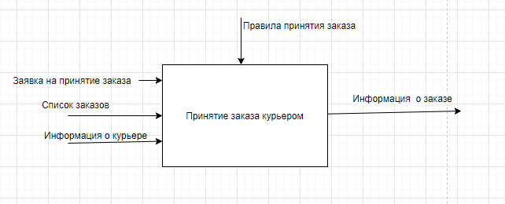

Рис 1. - реализация принципа «черного ящика».

Произведем декомпозицию бизнес-процесса.

Перечислим основные задачи процесса «Принятие курьером заказа»:

1. определение региона;

2. формирование списка доступных заказов;

3. валидация возможности принятия заказа;

4. оформление принятия заказа;

Весь бизнес-процесс происходит в мобильном приложении для курьеров. Первая задача выполняется модулем мобильного приложения, используя данные о курьере определяется региона его работы. Регион работы передается в следующий модуль вместе со списком активных заказов. Этот модуль формирует список доступных заказов, один из которых курьер должен выбрать. Выбранный заказ повторно валидируется в соответствии с правилами. На выходе получаем обновленную информацию о заказе. Реализуем диаграмму IDEF0

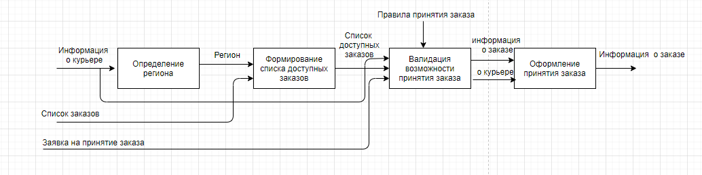

Рис 2. – диаграмма IDEF0

После декомпозиции процесса «принятие курьером заказа» рассмотрим одну из его функций – «валидация возможности принятия заказа».

Этап 1 - На вход поступает список заказов доступных для выбора;

Этап 2 - Курьер приступает к выбору заказа;

Этап 3 - Процедура валидации заказа: обновляется информация о актуальности заказа, обновляется информация о курьере, чтобы избежать возможности подтверждения нескольких заказов, в соответствии с правилами принятия заказа. После чего при выполнении всех условий возвращается информация, подтверждающая принятие заказа, либо отклоняющая. Также возвращается обновленная информация о курьере с присвоенным, либо не присвоенным ему заказом. Продемонстрируем данную инструкцию графически (Рис 2.).

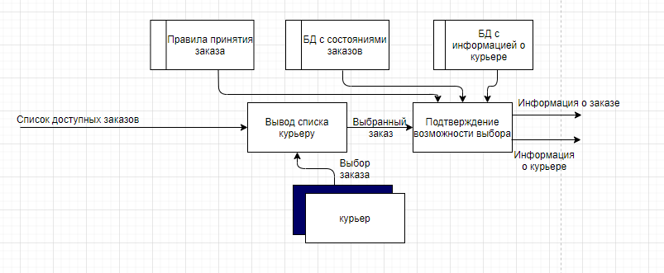

Рис 2. – диаграмма DFD

**Вывод**

Были изучены основные бизнес-процессы приложения для доставки еды, также были, приобретены навыков системного анализа объектов и процессов реального мира на предмет организации программного управления.